**PONTIFÍCIA UNIVERSIDADE CATÓLICA DE MINAS GERAIS**

**PUC Minas Virtual**

**Pós-graduação *Lato Sensu* em Engenharia de *Software***

Projeto Integrado

Relatório Técnico

Gestão Glamour

Wagner Martins Santana Vieira

Belo Horizonte

Outubro de 2023.

# Projeto Integrado

**Sumário**

Projeto Integrado 3

1. Cronograma de Trabalho 5

2. Introdução 6

3. Definição Conceitual da Solução 9

3.1 Diagrama de Casos de Uso 10

3.2 Requisitos Funcionais 11

3.3 Requisitos Não-funcionais 12

4. Protótipo Navegável do Sistema 13

5. Diagrama de Classes de Domínio 14

6. Arquitetura da Solução 15

6.1 Padrão Arquitetural 15

6.2 C4 model - Diagrama de Contexto 17

7. Frameworks de Trabalho 18

8. Estrutura Base do Front End 19

9. Modelo Relacional ou Projeto de Banco de Dados NoSQL 19

10. Plano de Testes 20

11. Apropriação de Horas no Projeto 23

12. Código da Aplicação 24

13. Avaliação Retrospectiva 25

13.1 Objetivos Estimados 25

13.2 Objetivos Alcançados 26

13.2 Lições aprendidas 27

14. Agradecimentos 27

**Lista de Ilustrações**

**Figura 1** - Diagrama casos de uso. 10

**Figura 2** - Utilização figma. 13

**Figura 3** - Diagrama de classes de domínio. 14

**Figura 4** - Estrutura do projeto 16

**Figura 5** - Diagrama de contexto. 18

**Figura 6** - Relatório jacoco 23

## Cronograma de Trabalho

|  |  |  |  |
| --- | --- | --- | --- |
| **Datas** | | **Atividade / Tarefa** | **Produto / Resultado** |
| **De** | **Até** |
| 01 / 07 / 23 | 15 / 07 /23 | 1.Definição Conceitual | Criar o diagrama de casos de uso.  Listar os requisitos funcionais.  Identificar os requisitos não-funcionais. |
| 15 / 07 / 23 | 30 / 07 / 23 | 2.Protótipo Navegável do Sistema | Desenvolver um protótipo navegável da aplicação.  Criar telas básicas para a agenda e o financeiro. |
| 30 / 07 / 23 | 10 / 08 / 23 | 3.Diagrama de Classes de Domínio | Modelar o diagrama de classes de domínio para representar os principais objetos da aplicação. |
| 10 / 08 / 23 | 16 / 08 / 23 | 4.Arquitetura da Solução | Definir o padrão arquitetural a ser utilizado.  Criar o diagrama de contexto usando o C4 model. |
| 17 / 08 / 23 | 23 / 08 / 23 | 5.Frameworks de Trabalho | Escolher e configurar os frameworks necessários para o desenvolvimento |
| 24 / 08 / 23 | 30 / 08 / 23 | 6.Estrutura Base do Front End | Criar a estrutura base do front end da aplicação |
| 31 / 08 / 23 | 06 / 09 / 23 | 7.Modelo Relacional ou Projeto de Banco de Dados NoSQL | Definir o modelo de banco de dados relacional ou estrutura para banco de dados |
| 07 / 09 / 23 | 24 / 09 / 23 | 8.Desenvolvimento das Funcionalidades | Implementar a funcionalidade da agenda e financeiro e relatórios.  Conectar o sistema ao banco de dados. |
| 25 / 09 / 23 | 02 / 10 / 23 | 9.Plano de Testes | Elaborar um plano de testes para garantir a qualidade do software.  Realizar testes unitários para as principais funcionalidades. |
| 03 / 10 / 23 | 06 / 10 / 23 | 11.Avaliação Retrospectiva | Revisar o progresso do projeto.  Verificar se todos os objetivos foram alcançados. |
| 06 / 10 / 23 | 08 / 10 / 23 | 12.Ajustes e Finalização | Realizar os ajustes necessários na aplicação.  Preparar o sistema para o lançamento. |
| 09 / 10 / 23 | 10 / 10 / 23 | 13.Entrega | Disponibilizar todo o projeto. |

## Introdução

O segmento de salões de beleza desempenha um papel significativo na indústria de cuidados pessoais, atendendo a uma vasta clientela que busca serviços variados, desde cortes de cabelo e tratamentos estéticos até serviços de manicure e maquiagem. Com a crescente demanda por serviços de beleza e bem-estar, a eficiência operacional e a organização interna tornam-se fatores críticos para o sucesso e a competitividade desses estabelecimentos.

Este trabalho apresenta o desenvolvimento de um sistema de gestão específico para salões de beleza, visando otimizar suas operações e proporcionar uma experiência mais agradável tanto para os clientes como para os profissionais do salão. O objetivo principal do sistema é simplificar e centralizar o gerenciamento das atividades diárias, englobando áreas cruciais como agendamento de serviços e controle financeiro.

Um dos principais desafios enfrentados pelos salões de beleza é a gestão de agendamentos, que muitas vezes pode ser caótica e sujeita a conflitos de horários, levando à insatisfação dos clientes e à perda de receita. Além disso, o controle financeiro muitas vezes é complexo, dificultando a visualização do lucro real e a identificação de oportunidades de crescimento.

Para abordar essas questões, este sistema propõe uma solução abrangente que permitirá aos salões de beleza gerenciar sua agenda de forma eficiente, agendando e reagendando compromissos com facilidade, e possibilitando o controle detalhado das finanças, incluindo registros de receitas e despesas.

Ao fornecer ferramentas intuitivas e eficazes, o sistema visa liberar os proprietários e funcionários de tarefas administrativas repetitivas, permitindo que se concentrem no atendimento ao cliente e na oferta de serviços de qualidade, elevando, assim, a satisfação dos clientes e a reputação do salão.

Ao longo deste trabalho, serão apresentados os requisitos funcionais e não-funcionais do sistema, a arquitetura proposta, bem como o desenvolvimento do protótipo navegável do sistema, que permitirá visualizar como as funcionalidades serão implementadas na interface do usuário.

Dessa forma, o sistema de gestão para salão de beleza busca alavancar a tecnologia e a automação para aprimorar a eficiência operacional desses estabelecimentos, promovendo um ambiente organizado e profissional, capaz de atender às demandas do mercado competitivo de beleza e bem-estar.

Para contextualizar o presente trabalho, é essencial considerar o cenário em ascensão da indústria de beleza e cuidados pessoais, que tem sido impulsionada pela crescente demanda por serviços de beleza e estética. Os salões de beleza desempenham um papel crucial nesse contexto, oferecendo uma ampla gama de tratamentos e serviços para atender às necessidades dos clientes em busca de cuidados pessoais e bem-estar. No entanto, muitos desses estabelecimentos enfrentam desafios na organização interna, especialmente no gerenciamento de agendamentos e controle financeiro. A falta de uma solução tecnológica adequada pode resultar em conflitos de horários e perda de receita.

O problema que o projeto se propõe a resolver é a ineficiência na gestão dos salões de beleza, que muitas vezes enfrentam desafios na organização de agendamentos e no controle financeiro. A ausência de um sistema especializado pode levar a conflitos de horários, cancelamentos de última hora e dificuldades na visualização do fluxo de caixa, afetando diretamente a satisfação dos clientes e a rentabilidade do negócio. Além disso, a falta de uma visão clara do desempenho financeiro pode prejudicar a tomada de decisões estratégicas e dificultar o crescimento sustentável do salão.

A motivação para resolver o problema da gestão ineficiente dos salões de beleza é abrangente e justifica-se em diversas frentes. Sob o aspecto acadêmico, este projeto proporciona a oportunidade de desenvolver uma solução tecnológica inovadora, aplicando conceitos avançados de desenvolvimento de software ao setor em crescimento. Mercadologicamente, o sistema de gestão busca atender à demanda real do mercado, diferenciando os salões por meio de uma administração eficiente que pode levar à fidelização de clientes e aumento da rentabilidade. Socialmente, almeja-se elevar a qualidade dos serviços prestados, melhorando a experiência do cliente e proporcionando maior satisfação aos profissionais do salão. Com a expectativa de trazer economia de recursos, agilidade nas decisões e impactos positivos na qualidade de vida, a relevância deste trabalho é evidente, promovendo a excelência dos salões de beleza e contribuindo para o seu crescimento e sucesso no mercado competitivo de beleza e bem-estar.

O objetivo geral deste trabalho é desenvolver um sistema de gestão para salões de beleza que proporcione uma administração eficiente e organizada, visando otimizar o agendamento de serviços e o controle financeiro, a fim de aprimorar a experiência do cliente e fortalecer a competitividade desses estabelecimentos no mercado de beleza e bem-estar.

Os objetivos específicos são:

* Identificar os requisitos funcionais do sistema: Esta etapa envolve uma análise aprofundada das necessidades dos salões de beleza, com o objetivo de mapear e documentar os requisitos funcionais essenciais. Isso inclui entender as operações diárias, as interações com clientes, o fluxo de agendamentos, a gestão financeira e outros aspectos cruciais do negócio.
* Projetar a arquitetura do sistema: A arquitetura do sistema será elaborada de forma cuidadosa, definindo a estrutura geral, a disposição dos componentes e a interação entre eles. Serão estabelecidas as interfaces com o usuário, os mecanismos de comunicação e a lógica de negócios, garantindo uma base sólida para o desenvolvimento futuro.
* Desenvolver o protótipo navegável: A criação de um protótipo navegável permitirá visualizar antecipadamente a aparência e a usabilidade da aplicação. Isso auxiliará na validação das ideias, na coleta de feedback dos usuários e na identificação de melhorias necessárias, garantindo que a solução atenda às expectativas.
* Efetuar o desenvolvimento do sistema de gestão: Nesta fase, ocorrerá a implementação prática das funcionalidades principais, como o agendamento de serviços, o controle financeiro e a geração de relatórios. Serão aplicadas as melhores práticas de desenvolvimento, visando à eficiência, ao desempenho e à facilidade de manutenção do sistema.
* Realizar testes e validação do sistema: Uma bateria completa de testes será conduzida para assegurar a qualidade do sistema. Isso envolverá testes de funcionalidade, desempenho e segurança. Além disso, a validação será realizada em conjunto com os usuários reais, garantindo que o sistema atenda às suas necessidades e expectativas de maneira eficaz.

## Definição Conceitual da Solução

A abordagem proposta para esta solução busca uma transformação profunda na maneira como os salões de beleza operam e interagem com seus clientes. O desenvolvimento de uma aplicação web altamente sofisticada, construída com tecnologias de última geração, representa um avanço significativo na modernização desse setor.

A escolha deliberada do framework Spring Boot e da linguagem de programação Java para a implementação do sistema oferece inúmeras vantagens, desde a robustez até a facilidade de manutenção. Essa decisão estratégica visa garantir uma base sólida para a construção de uma aplicação que atenda às necessidades exclusivas dos salões de beleza, permitindo uma gestão eficiente e uma experiência excepcional para os clientes.

A arquitetura de micro serviços, amplamente reconhecida por sua flexibilidade e escalabilidade, desempenhará um papel crucial no desdobramento da solução. A modularidade inerente aos micros serviços permite a divisão dos componentes em unidades independentes, simplificando a complexidade e facilitando a manutenção contínua. Além disso, essa abordagem proporciona um alto grau de adaptabilidade, permitindo que a aplicação cresça e se adapte às mudanças dinâmicas do mercado.

A elaboração cuidadosa de requisitos funcionais e não-funcionais reflete o compromisso em entregar um sistema de alta qualidade e desempenho. O diagrama de casos de uso fornecerá uma visão clara das interações entre os usuários e o sistema, garantindo uma compreensão abrangente dos fluxos de trabalho essenciais. Ao definir requisitos funcionais específicos, o sistema será capaz de lidar de forma eficaz com funções essenciais, como agendamento de serviços, cadastro de clientes, controle financeiro e geração de relatórios.

Os requisitos não-funcionais, por sua vez, assegurarão que a aplicação seja executada de maneira otimizada, mantendo altos padrões de desempenho, segurança e escalabilidade. Toda essa estrutura conceitual serve como alicerce para o desenvolvimento do sistema de gestão para salões de beleza, que tem como objetivo primordial elevar a eficiência, competitividade e satisfação geral do cliente nesse mercado dinâmico e em constante evolução.

## Diagrama de Casos de Uso

Diagrama do caso de uso realizado em UML disponibilizado no github:   
[ProjetoIntegrado-WagnerMartins-DigramaCasoUso](https://github.com/wagnermartinssantana/projetoIntegrado/blob/main/docs/C4model/diagrama-caso-uso.puml).

**Figura 1** - Diagrama casos de uso.

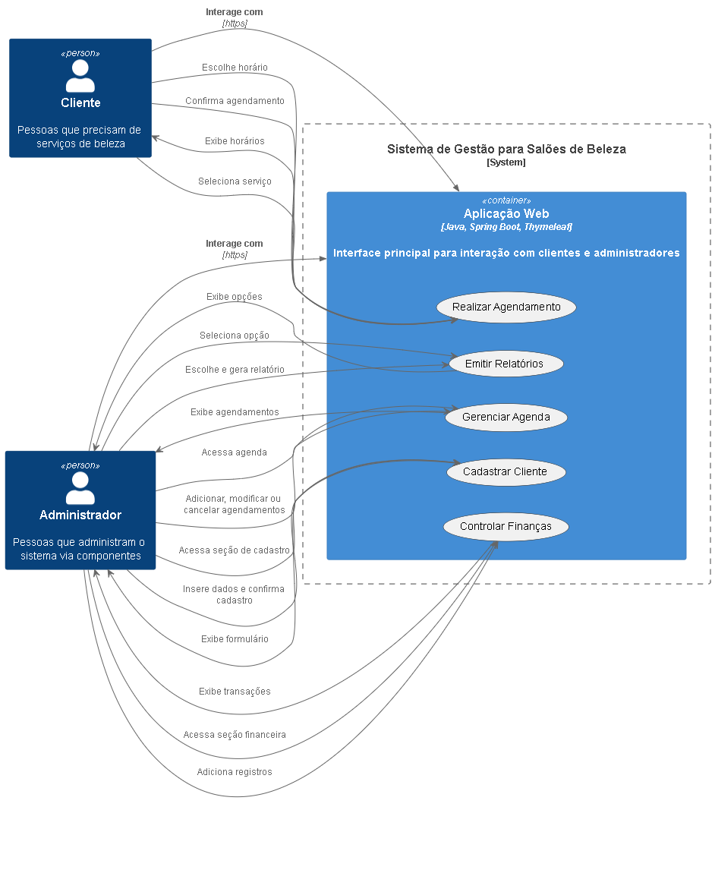

Fonte: Elaboração Própria.

## Requisitos Funcionais

|  |  |  |  |
| --- | --- | --- | --- |
| **ID** | **Descrição Resumida** | **Dificuldade (B/M/A)\*** | **Prioridade**  **(B/M/A)\*** |
| RF01 | O sistema deve permitir o cadastro e autenticação de administradores e clientes. | M | A |
| RF02 | Os administradores devem poder cadastrar, visualizar, editar e excluir informações de clientes, serviços e funcionários. | B | B |
| RF03 | Os clientes devem poder visualizar a disponibilidade de horários e agendar serviços. | A | M |
| RF04 | O sistema deve permitir o controle financeiro, registrando receitas e despesas e gerando relatórios. | B | A |
| RF05 | Deve haver um calendário interativo que permita ao administrador gerenciar os agendamentos. | A | M |
| RF06 | O sistema deve permitir que os clientes visualizem a lista de serviços oferecidos, incluindo descrição e preço. | B | A |
| RF07 | O sistema deve permitir que os administradores visualizem um calendário mensal com a agenda de todos os funcionários. | M | M |
| RF08 | O sistema deve calcular automaticamente o valor total a ser pago com base nos serviços agendados. | B | M |  |  |  |
| RF09 | Os administradores devem poder cadastrar novos serviços, incluindo nome, descrição e preço. | B | A |  |  |  |
| RF10 | O sistema deve permitir que os funcionários visualizem os detalhes dos serviços a serem realizados em cada agendamento. | B | A |  |  |  |
| RF11 | Os administradores devem poder gerar relatórios de desempenho de funcionários, incluindo número de atendimentos e serviços realizados. | M | M |  |  |  |
| RF12 | O sistema deve permitir que os clientes avaliem os serviços após o atendimento. | M | M |  |  |  |
| RF13 | Os administradores devem poder bloquear horários específicos no calendário, por exemplo, para feriados ou manutenções. | B | B |  |  |  |
| RF14 | Os clientes devem poder reagendar ou cancelar agendamentos com antecedência. | B | M |  |  |  |
| RF15 | Os administradores devem poder cadastrar informações detalhadas sobre cada funcionário como experiência e especializações. | B | B |  |  |  |
| RF16 | Os administradores devem poder cadastrar promoções especiais e descontos nos serviços. | B | M |  |  |  |
| RF17 | Os clientes devem poder visualizar as promoções ativas e aplicá-las ao agendar um serviço. | A | M |  |  |  |
| RF18 | O sistema deve permitir que os administradores visualizem um histórico completo de transações financeiras. | A | A |  |  |  |
| RF19 | O sistema deve gerar relatórios financeiros mensais com resumo de receitas e despesas. | B | M |  |  |  |
| RF20 | O sistema deve permitir que os administradores exportem relatórios financeiros em formato PDF ou planilha Excel. | B | M |  |  |  |
| RF21 | Os clientes devem poder visualizar os serviços oferecidos, incluindo descrição e preço. | M | A |  |  |  |
| RF22 | O sistema deve fornecer uma interface de busca para os clientes encontrarem facilmente os serviços desejados. | M | M |  |  |  |
| RF23 | O sistema deve permitir que os clientes visualizem as avaliações e comentários de outros clientes sobre os serviços e funcionários do salão. | A | M |  |  |  |
| RF24 | O sistema deve disponibilizar um histórico completo de transações financeiras, incluindo detalhes como data, valor, tipo de transação e agendamento associado. | A | M |  |  |  |
| RF25 | Os administradores devem ter a capacidade de atualizar as informações de contato do salão, como telefone e endereço. | B | A |  |  |  |

* B = Baixa, M = Média, A = Alta.

## Requisitos Não-funcionais

|  |  |  |
| --- | --- | --- |
| **ID** | **Descrição** | **Prioridade**  **B/M/A** |
| RNF01 | O sistema deve ser seguro, protegendo os dados dos clientes e transações financeiras. | A |
| RNF02 | Deve ser de fácil utilização e possuir uma interface intuitiva. | M |
| RNF03 | Deve ser responsivo, adaptando-se a diferentes dispositivos (computador, tablet, smartphone). | M |
| RNF04 | O sistema deve ter alta disponibilidade, minimizando o tempo de inatividade. | A |
| RNF05 | Deve ser escalável, permitindo o aumento de usuários e funcionalidades sem perda de desempenho. | M |
| RNF06 | O sistema deve ter tempos de resposta rápidos, garantindo uma experiência ágil para os usuários durante a interação com a aplicação. | A |
| RNF07 | A aplicação deve ser desenvolvida seguindo boas práticas de programação e padronização de código. | M |
| RNF08 | A aplicação deve ser compatível com os principais navegadores web, como Chrome, Firefox, Safari e Edge. | M |

* B = Baixa, M = Média, A = Alta.

## Protótipo Navegável do Sistema

Utilizado a ferramenta Figma, para a realização do protótipo que permitiu a criação de uma experiência interativa e a elaboração de wireframes precisos. O protótipo abrange a tela inicial da aplicação e demonstra três usuários distintos como cliente, funcionário e administrador e as suas principais funcionalidades.

Imagem utilizando o Figma:

**Figura 2** - Utilização figma.

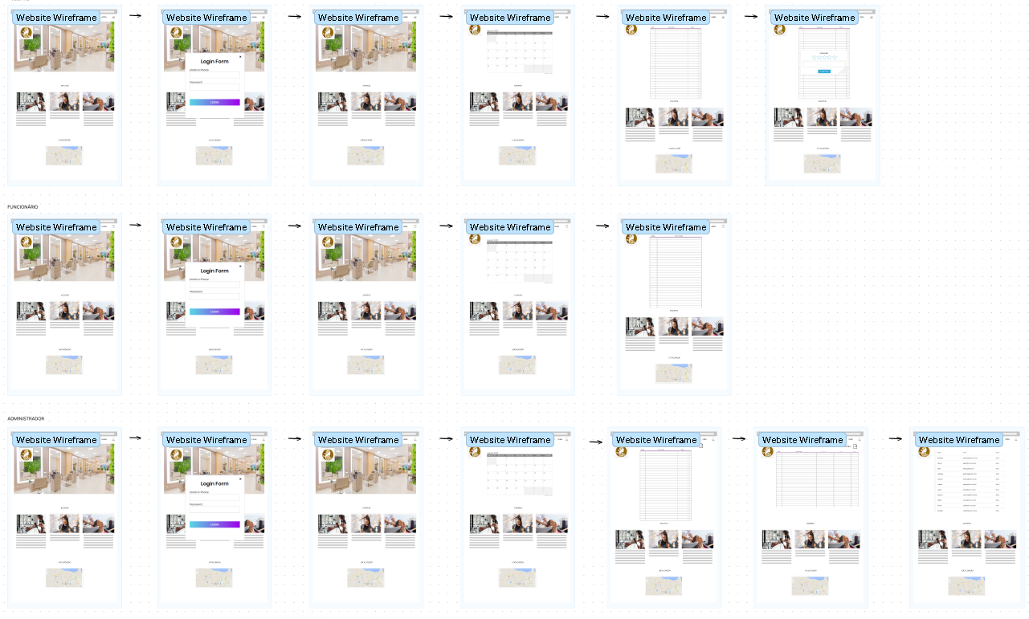

Fonte: Elaboração Própria.

O documento em PDF contendo o protótipo navegável e os wireframes está disponível no seguinte link: [ProjetoIntegrado-WagnerMartins.pdf](https://github.com/wagnermartinssantana/projetoIntegrado/blob/main/docs/prototipo/ProjetoIntegrado-WagnerMartins.pdf)

Foi realizado um vídeo de apresentação do protótipo navegável desenvolvido. O vídeo destaca os aspectos-chave do protótipo, demonstrando a experiência de navegação entre as telas e ressaltando os elementos interativos. O vídeo está disponível no formato MP4 e pode ser visto através do seguinte link no Google Drive: [ProjetoIntegrado-WagnerMartins.mp4](https://drive.google.com/file/d/1aePfFP--kkptOlBDxjcz_xpslPRryJO9/view?usp=sharing) ou no GitHub : [ProjetoIntegrado-WagnerMartins.mp4](https://github.com/wagnermartinssantana/projetoIntegrado/blob/main/docs/prototipo/ProjetoIntegrado-WagnerMartins.mp4) .

O meu repositório contendo o protótipo navegável na extensão do Figma para ser visualizado está disponível no GitHub: [ProjetoIntegrado-WagnerMartins.fig.](https://github.com/wagnermartinssantana/projetoIntegrado/blob/main/docs/prototipo/ProjetoIntegrado-WagnerMartins.fig)

## Diagrama de Classes de Domínio

Diagrama de classes de domínio em UML registrado no github: [ProjetoIntegrado-WagnerMartins-ClassesDominio](https://github.com/wagnermartinssantana/projetoIntegrado/blob/main/docs/C4model/diagrama-classe-dominio.puml) .

**Figura 3** - Diagrama de classes de domínio.

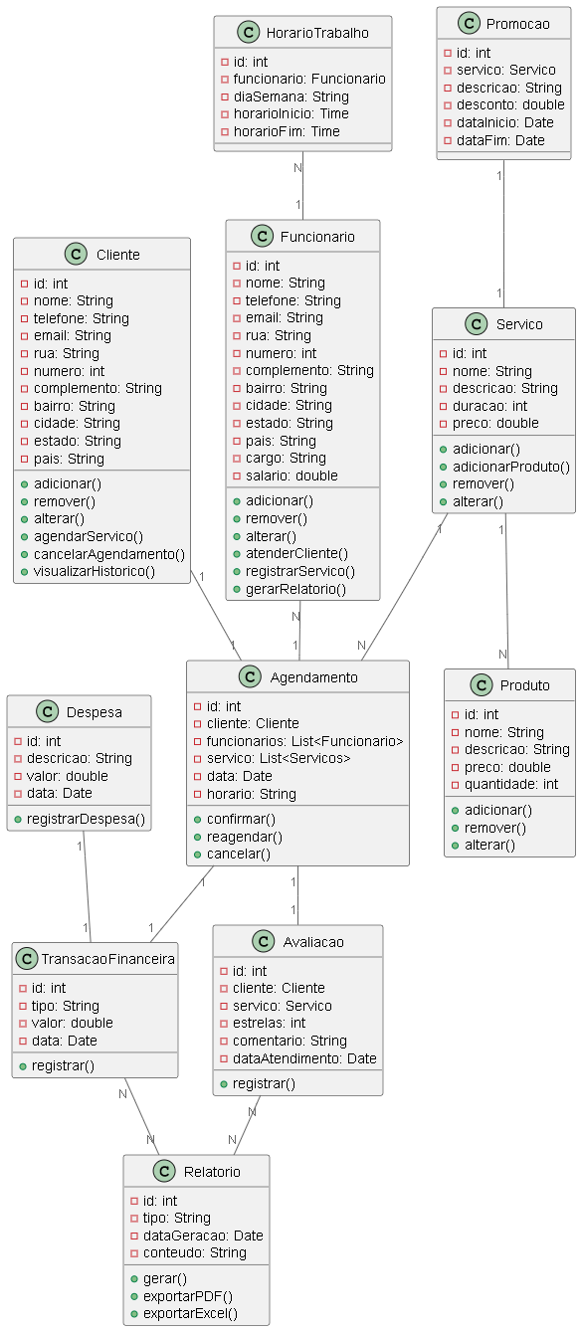

Fonte: Elaboração Própria.

## Arquitetura da Solução

## Padrão Arquitetural

A aplicação adota o padrão arquitetural MVC (Model-View-Controller). Ele ajuda a organizar e manter a aplicação de forma eficaz, promovendo a reutilização de código e a clareza na estrutura do projeto.

**Model (Modelo)**: A camada Model é uma parte fundamental no projeto e desempenha um papel central. Ela é responsável por representar os dados da aplicação e conter a lógica de negócios subjacente. No Gestão Glamour, a camada Model é composta pelos seguintes elementos:

* Entidades (Entity): As entidades representam os principais objetos de negócio. No projeto, essas entidades incluem Cliente, Funcionario, Produto e outras. Cada entidade é mapeada para uma tabela no banco de dados e reflete a estrutura dos dados que você precisa armazenar e gerenciar. As entidades foram anotadas com o JPA (Java Persistence API) para definir como são mapeadas no banco de dados.
* Enums (Enumerations): Enums foram utilizados para representar conjuntos de valores fixos, como status, tipos, ou outras categorias que não mudam com frequência.
* Repositórios (Repository): Os repositórios são interfaces ou classes que fornecem métodos para realizar operações de leitura e escrita no banco de dados relacionado às entidades. Esses repositórios implementam interfaces fornecidas pelo Spring Data JPA.
* Serviços (Services): Os serviços são responsáveis por implementar a lógica de negócios da aplicação. Eles atuam como intermediários entre os controladores (parte da camada Controller) e os repositórios.

**View:** A camada View lida com a apresentação dos dados ao usuário final. Ela é responsável por exibir as informações aos usuários por meio de interfaces gráficas como Index, Login .... Toda parte visual.

**Controller:** Os controllers atuam como intermediários entre as camadas Model e View. Eles recebem solicitações do usuário, processam-nas usando os modelos apropriados e atualizam a visualização correspondente. Na aplicação, temos controllers para diferentes recursos, como ClienteController, FuncionarioController, AgendamentoController, etc.

A adoção do padrão MVC em nossa aplicação permite uma organização clara e modularização das funcionalidades, facilitando o desenvolvimento, a manutenção e a escalabilidade do sistema. A figura a seguir ilustra a estrutura do projeto com base nesse padrão arquitetural:

**Figura 4** - Estrutura do projeto

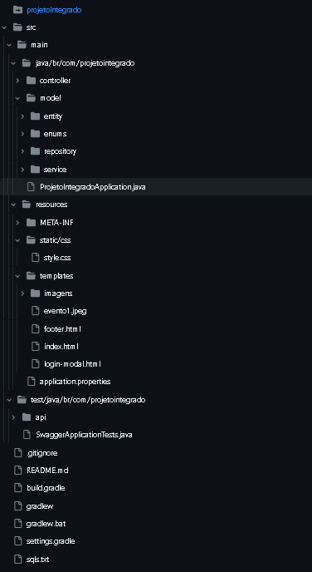

Fonte: Elaboração Própria.

A estrutura completa se encontra no [github](https://github.com/wagnermartinssantana/projetoIntegrado).

## C4 model - Diagrama de Contexto

**Atuadores (Atores):**

Cliente (User): Representa as pessoas que precisam de serviços de beleza, ou seja, os clientes do salão.

Administrador (Admin): São as pessoas responsáveis por administrar o sistema por meio de componentes, como funcionários do salão.

**Sistema (System):**

Sistema de Gestão para Salões de Beleza: É o sistema principal que engloba todas as funcionalidades e interações. Ele é o núcleo do software.

**Container (Retângulo):**

Gestão Glammour: É a aplicação web desenvolvida para fornecer a interface principal de interação com os clientes e administradores. Ela é construída usando tecnologias como Java, Spring Boot e Thymeleaf.

**Banco de Dados (Database):**

Banco de Dados: Armazena os dados essenciais do sistema, como informações dos clientes, agendamentos e transações financeiras. O banco de dados é composto por tabelas representadas no diagrama como "tb_agendamento, “tb_avaliacao”, “tb_cliente”, “tb_funcionario”, “tb_horarioTrabalho”, “tb_promocao".

**Conexão com Banco de Dados (Database Connection):**

Representa a conexão que a aplicação web do Gestão Glammour estabelece com o banco de dados para recuperar e armazenar informações.

Em resumo, este Diagrama de Contexto mostra que os atores Cliente e Administrador interagem com o sistema por meio da aplicação web Gestão Glammour. Esta aplicação utiliza um banco de dados para armazenar e recuperar informações importantes. A conexão com o banco de dados é essencial para o funcionamento do sistema.

Esse diagrama fornece uma visão geral da arquitetura do sistema, destacando as principais partes e como elas se relacionam. Ele é uma representação valiosa para entender as interações de alto nível entre os atores e os componentes do sistema.

Diagrama em UML se encontra no git: [diagrama-contexto.puml](https://github.com/wagnermartinssantana/projetoIntegrado/blob/feature/docs/C4model/diagrama-contexto.puml) .

**Figura 5** - Diagrama de contexto.

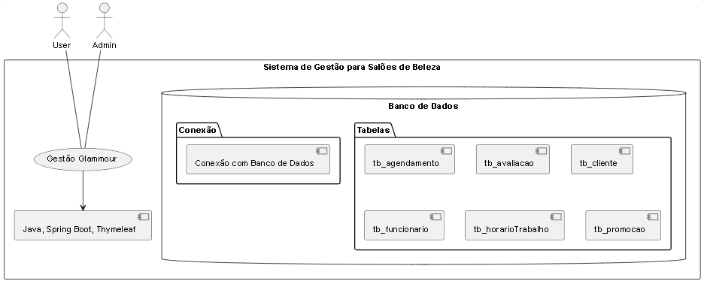

Fonte: Elaboração Própria.

## Frameworks de Trabalho

Frameworks utilizados para o Gestão Glamour.

**Backend**

Spring Boot: É o principal framework de backend utilizado. Ele simplifica o desenvolvimento de aplicativos Java e fornece um ambiente de configuração, agilizando o desenvolvimento.

Spring Data JPA: Este módulo do Spring Framework facilita o acesso a bancos de dados relacionais, utilizando a API Java Persistence (JPA).

**Frontend**

Thymeleaf: É um mecanismo de modelo que integra bem com o Spring Boot. Ele é usado para criar páginas HTML dinâmicas.

Bootstrap 4: Um framework de front-end popular para criar interfaces de usuário responsivas e atraentes. Fornece componentes e estilos CSS pré-construídos.

Font Awesome: Uma biblioteca de ícones vetoriais escaláveis que melhora a experiência do usuário, fornecendo ícones visualmente atraentes.

**Documentação da API**

Swagger: É uma ferramenta que gera documentação interativa para APIs RESTful. Facilita a documentação e teste da API ProjetoIntegrado.

**Versionamento**

Git: O projeto Gestao Glamour utiliza um robusto sistema de controle de versão Git, permitindo um gerenciamento preciso do código-fonte e garantindo a integridade e colaboração contínua em todas as etapas do desenvolvimento.

Esses frameworks e tecnologias foram escolhidos para simplificar o desenvolvimento, criar uma interface de usuário amigável e documentar eficientemente a API. Eles desempenham papéis cruciais na construção do projeto do Gestão Glamour.

## Estrutura Base do Front End

< Nesta seção, você deve apresentar imagens legíveis do ***layout* mestre** e do ***menu* de opções do sistema**.>

## Modelo Relacional ou Projeto de Banco de Dados NoSQL

< Cole aqui uma imagem legível do modelo relacional ou do projeto de banco de dados NoSQL de todo o sistema.>

## Plano de Testes

|  |  |  |  |  |
| --- | --- | --- | --- | --- |
| **Número** | **Caso de uso** | **Objetivo do caso de teste** | **Entradas** | **Resultados esperados** |
|  | Registro de Cliente | Verificar se um novo cliente pode ser registrado no sistema. | Dados do cliente, incluindo nome, telefone e e-mail. | O funcionário é cadastrado com sucesso no sistema e um ID é gerado. |
|  | Cadastro de Produto | Verificar se um novo produto pode ser cadastrado no sistema. | Dados do produto, incluindo nome, descrição, preço e quantidade em estoque. | O produto é cadastrado com sucesso no sistema e um ID é gerado. |
|  | Criação de Promoção | Verificar se uma nova promoção pode ser criada no sistema. | Serviço ao qual a promoção se aplica, datas de início e término da promoção, descrição e valor do desconto. | A promoção é criada com sucesso e associada ao serviço escolhido. |
|  | Registro de Transação Financeira | Verificar se uma transação financeira pode ser registrada no sistema. | Tipo de transação (receita ou despesa), valor e data da transação. | A transação é registrada com sucesso no sistema e um ID é gerado. |
|  | Atualização de Dados do Cliente | Verificar se os dados de um cliente existente podem ser atualizados corretamente. | Dados atualizados do cliente, incluindo nome, telefone e e-mail. | Os dados do cliente são atualizados com sucesso no sistema. |
|  | Agendamento de Serviço com Conflito de Horário | Verificar se o sistema impede o agendamento de serviços em horários conflitantes. | Cliente selecionado, serviço escolhido, data e horário que já tenha um agendamento. | O sistema deve impedir o agendamento e exibir uma mensagem de erro. |
|  | Consulta de Disponibilidade de Produto | Verificar se o sistema mostra a disponibilidade de um produto corretamente. | Produto selecionado e quantidade desejada. | O sistema deve mostrar se o produto está disponível em quantidade suficiente ou não. |
|  | Geração de Relatório Financeiro | Verificar se o sistema gera relatórios financeiros. | Período para o relatório (data inicial e data final). | O sistema deve gerar um relatório dentro do período especificado. |
|  | Consulta de Disponibilidade de Produto | Verificar a disponibilidade de um produto corretamente. | Produto selecionado e quantidade desejada. | O sistema deve mostrar se o produto está disponível em quantidade suficiente ou não. |
|  | Geração de Relatório Financeiro | Verificar se o sistema gera relatórios financeiros corretamente. | Período para o relatório (data inicial e data final). | O sistema deve gerar um relatório com as transações financeiras que ocorreram dentro do período especificado. |
|  | Aplicação de Promoção a um Serviço | Verificar se aplica o desconto de uma promoção a um serviço corretamente. | Serviço ao qual a promoção se aplica e promoção ativa. | O sistema deve aplicar o desconto ao serviço selecionado. |
|  | Exclusão de Produto | Verificar se o sistema permite a exclusão de produtos corretamente. | Produto a ser excluído. | O produto é removido com sucesso do sistema. |
|  | Avaliação de Serviço por um Cliente | Verificar se um cliente pode avaliar um serviço prestado. | Cliente, serviço e avaliação (por exemplo, nota e comentário). | A avaliação é registrada no sistema e associada ao cliente e serviço correspondentes. |
|  | Cadastro de Funcionário | Verificar se um novo funcionário pode ser cadastrado no sistema. | Dados do funcionário, incluindo nome, telefone, e-mail, cargo e salário. | O funcionário é cadastrado com sucesso no sistema e um ID é gerado. |
|  | Cancelamento de Agendamento | Verificar se o sistema permite que um cliente cancele um agendamento existente. | Agendamento a ser cancelado. | O agendamento é cancelado e a disponibilidade é atualizada. |
|  | Registro de Receita | Verificar se o sistema permite o registro de uma nova receita. | Tipo de receita (por exemplo, venda de serviço, venda de produto), valor e data. | A receita é registrada corretamente no sistema. |
|  | Atualização de Dados do Cliente | Verificar se o sistema atualiza dados do cliente. | nome, telefone e e-mail. | Os dados do cliente são atualizados com sucesso no sistema |
|  | Adição de Promoção | Verificar se o sistema permite a criação de uma nova promoção. | Dados da promoção, incluindo data de início, data de término, descrição e desconto. | A promoção é criada com sucesso e aplicada aos serviços relevantes. |
|  | Consulta de Avaliações de um Serviço | Verificar se o sistema mostra as avaliações de um serviço específico corretamente. | Serviço selecionado. | Uma lista de avaliações para o serviço escolhido é exibida. |
|  | Relatório de Despesas | Verificar se gera relatórios de despesas corretamente. | Período para o relatório (data inicial e data final). | O sistema deve gerar um relatório com as despesas dentro do período especificado. |
|  | Registro de Despesa | Verificar se o sistema permite o registro de uma nova despesa. | Tipo de despesa (por exemplo, compra de produtos, pagamento de funcionários), valor e data. | A despesa é registrada corretamente no sistema. |
|  | Pesquisa de Funcionário | Verificar se permite a pesquisa de funcionários. | Critérios de pesquisa, como nome, cargo ou cidade. | Uma lista de funcionários que correspondem aos critérios de pesquisa é exibida. |
|  | Remoção de Promoção Expirada | Verificar se o sistema remove automaticamente as promoções expiradas. | Data atual. | Promoções que atingiram a data de término são removidas da lista de promoções. |
|  | Exclusão de Serviço | Verificar se permite a exclusão de serviços existentes. | Serviço a ser excluído. | O serviço é removido do sistema. |
|  | Registro de Compra de Produtos | Verificar se registro de uma compra de produtos. | Produtos comprados, quantidade, valor total e data. | O registro da compra é adicionado ao histórico de compras da empresa. |
|  | Promoção Expirada | Verificar se o sistema remove automaticamente | Data atual | Promoções que atingiram a data de término são removidas. |

Além dos planos de testes o projeto Gestão Glamour inclui um conjunto abrangente de testes unitários para cada controller e suas funcionalidades. Esses testes são projetados para verificar a funcionalidade adequada das operações CRUD (Create, Read, Update, Delete) e outras funcionalidades essenciais.

O projeto Gestão Glamour também faz uso do relatório Jacoco para avaliar a abrangência dos testes.

Em resumo, os testes unitários e o relatório Jacoco são parte integrante do processo de desenvolvimento do projeto Gestão Glamour, garantindo a qualidade do código e a funcionalidade confiável do sistema.

Veja uma imagem do relatório jacoco gerado no projeto.

**Figura 6** - Relatório jacoco.

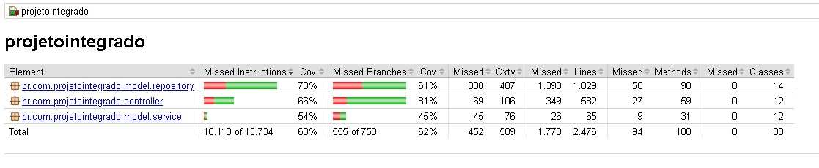

Fonte: Elaboração Própria.

## Apropriação de Horas no Projeto

|  |  |  |
| --- | --- | --- |
| **Histórico de apropriação de horas** | | |
| **Data do registro** | **Atividade** | **Quantidade de horas** |
| 01/07/2023 | Iniciado leitura do manual. | 3 horas |
| 02/07/2023 | Formulando o projeto. | 4horas |
| 08/07/2023 | Pesquisa e Coleta de Informações | 7 horas |
| 09/07/2023 | Finalização da Pesquisa | 6 horas |
| 15/07/2023 | Início da Introdução | 3 horas |
| 16/07/2023 | Continuação da Introdução | 6 horas |
| 17/07/2023 | Finalização Introdução | 2 horas |
| 22/07/2023 | Definição Conceitual da Solução | 5 horas |
| 23/07/2023 | Continuação da Definição Conceitual da Solução | 6 horas |
| 24/07/2023 | Continuação da Definição Conceitual da Solução | 3 horas |
| 25/07/2023 | Finalização da Definição Conceitual da Solução | 2 horas |
| 29/07/2023 | Diagrama de Classes de Domínio | 5 horas |
| 30/07/2023 | Continuação do Diagrama de Classes de Domínio | 4 horas |
| 05/08/2023 | Protótipo Navegável do Sistema | 6 horas |
| 06/08/2023 | Continuação do Protótipo Navegável do Sistema | 3 horas |
| 07/08/2023 | Continuação do Protótipo Navegável do Sistema | 5 horas |
| 11/08/2023 | Realizado o vídeo de apresentação e atualizado o projeto no GitHub | 5 horas |
| 19/08/2023 | Iniciado o parte 2 do projeto leitura e entendimento. | 3 horas |
| 26/08/2023 | Realizado a integração com o SWAGGER. | 5 horas |
| 27/08/2023 | Iniciado as entidades JAVA | 5 horas |
| 28/08/2023 | Continuado as entidades JAVA | 3 horas |
| 02/09/2023 | Realização das classes controllers, services e repositors. | 3 horas |
| 03/08/2023 | Continuação das classes controllers, services e repositors. | 2 horas |
| 24/08/2023 | Continuação das classes controllers, services e repositors. | 2 horas |
| 28/08/2023 | Realização testes Junit. | 2 horas |
| 29/08/2023 | Continuação testes Junit. | 3 horas |
| 30/08/2023 | Continuação testes Junit. | 2 horas |
| 02/09/2023 | Realização do front index. | 4 horas |
| 03/09/2023 | Continuação do front index. | 4 horas |
| 09/09/2023 | Realização do front cliente. | 3 horas |
| 10/09/2023 | Continuação do front cliente. | 4 horas |
| 16/09/2023 | Realização do front administrador. | 3 horas |
| 17/09/2023 | Continuação do front administrador. | 4 horas |
| 23/09/2023 | Realização Documentação Padrão Arquitetural. | 2 horas |
| 24/09/2023 | Realização Documentação Diagrama de contexto. | 2 horas |
| 30/09/2023 | Realização Documentação Frameworks de Trabalho. | 1 hora |
| 01/10/2023 | Realização Documentação Estrutura Base do FrontEnd. | 2 horas |
| 07/10/2023 | Realização Modelo Relacional. |  |
| 08/10/2023 | Realização do Plano de Testes. | 4 horas |
| 09/10/2023 | Realização Avaliação e Retrospectiva. | 3 horas |
| 10/10/2023 | Realização do Vídeo Final. | 3 horas |
| 11/10/2023 | Ajustes Finais no projeto. | 4 horas |
| 12/10/2023 | Disponibilização do Projeto e verificações | 2 horas |

## Código da Aplicação

< Informe aqui o ***link*** para seu **repositório público de código**.

Informe também o **endereço do *site* de sua aplicação**. É importante observar que, no ambiente fornecido para a avaliação, a base de dados deverá apresentar exemplos de teste previamente cadastrados que permitam visualizar o correto funcionamento do sistema. Indique também as **credenciais de acesso**, para **todos os perfis de usuários** da aplicação, que devem ser **empregadas pelos avaliadores**.

Indique o ***link*** para acesso ao **vídeo de apresentação de seu projeto**. Espera-se a produção de um vídeo sintético de, **no máximo**, **5 minutos**, no formato **MP4**, apresentando o projeto e a solução desenvolvida.>

## Avaliação Retrospectiva

Nesta seção, é apresentada uma avaliação do processo de desenvolvimento do projeto, incluindo os objetivos estimados e os objetivos alcançados.

## Objetivos Estimados

Os objetivos estimados para a execução deste projeto integrado abrangeram diversas áreas do conhecimento em Engenharia de Software, refletindo a natureza multidisciplinar da pós-graduação. Esses objetivos incluíram:

* Identificação de Requisitos Funcionais do Sistema: Esta fase envolveu uma análise profunda das necessidades dos salões de beleza. O objetivo era mapear e documentar os requisitos funcionais essenciais. Isso incluiu uma compreensão abrangente das operações diárias, interações com os clientes, o fluxo de agendamentos, a gestão financeira e outros aspectos críticos do negócio.
* Projeto da Arquitetura do Sistema: A arquitetura do sistema foi elaborada com atenção aos detalhes, definindo a estrutura geral, a disposição dos componentes e a interação entre eles. As interfaces com o usuário, mecanismos de comunicação e a lógica de negócios foram estabelecidos, proporcionando uma base sólida para o desenvolvimento futuro.
* Desenvolvimento do Protótipo Navegável: A criação de um protótipo navegável permitiu a visualização antecipada da aparência e usabilidade da aplicação. Isso facilitou a validação das ideias, a coleta de feedback dos usuários e a identificação de melhorias necessárias, garantindo que a solução estivesse alinhada com as expectativas.
* Implementação do Sistema de Gestão: Nesta fase, ocorreu a implementação prática das funcionalidades principais, como o agendamento de serviços, o controle financeiro e a geração de relatórios. Foram aplicadas as melhores práticas de desenvolvimento, focando na eficiência, desempenho e facilidade de manutenção do sistema.
* Testes e Validação do Sistema: Realizamos uma bateria completa de testes para assegurar a qualidade do sistema. Isso envolveu testes de funcionalidade, desempenho e segurança. Além disso, a validação foi conduzida com a participação de usuários reais, garantindo que o sistema atendesse às suas necessidades e expectativas de maneira eficaz.

## 13.2 Objetivos Alcançados

A maior parte dos objetivos do projeto foi alcançada com sucesso. O desenvolvimento abrangente do sistema de gestão para salões de beleza integrou os conhecimentos adquiridos nas disciplinas de Design, Requisitos, Arquitetura Back e Front, APIs e WebServices, e Testes. Essa integração eficaz permitiu a execução do projeto de acordo com os padrões estabelecidos.

O projeto demonstrou a aplicação prática de diversas disciplinas de Engenharia de Software, resultando em um sistema funcional e alinhado com os requisitos iniciais. A não conclusão de um dos objetivos enfatiza a importância de um gerenciamento eficaz do tempo e recursos em projetos complexos. Essa lição aprendida pode ser valiosa para projetos futuros.

Essa retrospectiva revela que, ao aplicar conhecimentos interdisciplinares e seguir uma metodologia eficiente, é possível atingir a maioria dos objetivos estabelecidos, mesmo em projetos desafiadores.

## Lições aprendidas

|  |  |  |
| --- | --- | --- |
|  | **Retrospectiva (Lições Aprendidas)** | |
|  | **Descrição da Lição** | **Classificação** |
| 1 | Experiência trabalho sobre pressão de tempo e avaliação. | Negativa |
| 2 | A necessidade de um gerenciamento rigoroso do tempo | Negativa |
| 3 | A relevância de definir claramente os requisitos | Positiva |
| 4 | A eficácia de realizar testes abrangentes | Positiva |
| 5 | A necessidade de documentação detalhada | Positiva |
| 6 | A necessidade de revisões regulares do progresso | Positiva |
| 7 | A relevância de definir prioridades claras | Positiva |
| 8 | A lição de que, em projetos complexos, desafios e erros surgirão | Negativa |
| 9 | Para a profissão de desenvolvedor é necessário estudar mais as tecnologias. | Positiva |
| 10 | Flexibilidade e adaptação as mudanças e imprevistos e muito importante. | Positiva |
| 11 | Reconhecer as realizações das etapas. | Positiva |
| 12 | Trabalho solo é uma jornada solitária com uma equipe deixa tudo mais fácil. | Negativa |

A maior lição é reconhecer que cada membro da equipe, seja um desenvolvedor, analista de qualidade, Scrum Master, analista de requisitos ou qualquer outro papel, desempenha um papel crucial e contribui para o sucesso do projeto. Todos colaboram de maneira única, e juntos, entregamos um trabalho completo e de qualidade. A possibilidade de enxergar e exercer papeis diferentes foi muito positivo para valorizar ainda mais todos os colegas de uma equipe de trabalho!

## Agradecimentos

Primeiramente, gostaria de expressar minha profunda gratidão a Deus por me proporcionar a oportunidade de realizar este projeto.

À minha amada esposa, Dayane, e à minha família, quero expressar meu mais sincero agradecimento. Sua compreensão, apoio e paciência foram inestimáveis enquanto eu me dedicava a este projeto.

Também desejo estender minha gratidão aos meus amigos, que proporcionaram momentos de distração e alegria ao longo desse desafio.

Aos professores da PUC Minas, quero expressar minha sincera apreciação. Seus ensinamentos e orientações desempenharam um papel significativo na minha formação e na realização deste projeto.

A todos, muito obrigado!

1 Samuel 7:12

... Até aqui nos ajudou o Senhor.